**PRESSEMITTEILUNG**

**Schwerin/Stralsund_11.09.2020**

**Unternehmer suchen nach Möglichkeiten der Energieeinsparung**

Online-Stammtisch von MVeffizient zu Monitoring, Management und Automation

SCHWERIN / STRALSUND_Für jede Tonne Kohlendioxid, die Heizöl, Gas, Kohle, Benzin und Diesel im Verbrauch verursachen, fallen ab dem 2021 generell 25 Euro an. Das führt zu steigenden Energiepreisen. Vor dem Hintergrund sind alle Unternehmer bemüht, in ihrem jeweiligen Gewerbe möglichst viel Energie einzusparen und die verwendete am effektivsten einzusetzen. Unterstützung erhalten sie hierbei von der Landesenergie- und Klimaschutzagentur Mecklenburg-Vorpommern (LEKA MV) - unter anderem auf den von ihr über die Kampagne "MVeffizient" aktuell angebotenen, kostenlosen Online-Stammtischen. Der jüngste, am 10. September hatte das Thema Verbrauchsmonitoring, Energiemanagement und Gebäudeautomation. Dazu gab es Informationen vom Technischen Berater von LEKA MV, Diplom-Ingenieur Arne Rakel zu ausgewählten Maßnahmen und Systemen, die das Potenzial zur Kostensenkung haben sowie ihre Fördermöglichkeiten. "Das A und O, beziehungsweise der Anfang einer jeden Aktivität oder Projektumsetzung in diesem Bereich ist die Erhebung von Verbrauchsdaten und ihrer anschließenden Analyse. Erst dann kann man an die entsprechende Umsetzung gehen."

Als Gastreferentin stellte Eva-Maria Metz, Managerin Energieeffizienz beim Gebäudeautomationsplaner Kieback & Peter aus Berlin mit Sitz in Rostock den Teilnehmern speziell für diesen Bereich entwickelte und einsatzbereite Software vor. "Diese wird auch fortlaufend verbessert, um die gesamte Komplexität mit allen Bereichen und Parametern des Managementsystems immer besser handhabbar zu machen im Betrieb", so die Expertin. Sie helfe dabei, Muster zu erkennen, energetische Schwachpunkte aufzudecken und Investitionssicherheit zu schaffen. "Ein Referenzobjekt dafür ist das Kreuzfahrtterminal WCC 8 in Rostock. Dort regelt die Gebäude-Energiemanagement-Software die bedarfsgerechte Bereitstellung, Verteilung und Aufbereitung von Luft, Wasser, Wärme und Kälte mit Hilfe von

700 physikalischen Datenpunkten und aktuell ca. 25 Zählern", so Metz.

Die Aufzeichnung des Stammtisches sowie alle dabei verwendeten Unterlagen der Referenten werden wie üblich im Anschluss allen Teilnehmern kostenlos zur Verfügung gestellt. Der Termin für den nächsten Online-Stammtisch steht bereits fest: Er findet statt am 22. September von 17 bis 18.30 Uhr zum Thema Eigenversorgung mit Strom aus PV-Anlagen.

Da der Online-Stammtisch mit der speziellen Software Zoom durchgeführt wird, ist eine Anmeldung auf der Internetseite der MVeffizient-Website erforderlich. Danach erhalten die Teilnehmer die Zugangsdaten zum Meeting und weitere Informationen. Die Teilnahme ist per Computer, Laptop und Tablet von jedem Ort möglich.

Seit April 2018 informiert die Landesenergie- und Klimaschutzagentur Mecklenburg-Vorpommern GmbH (LEKA MV) mit ihrer Kampagne MVeffizient Firmen über das Thema Energieeinsparung. Hierzu führt die LEKA MV Stammtische in ganz Mecklenburg-Vorpommern sowie online durch.

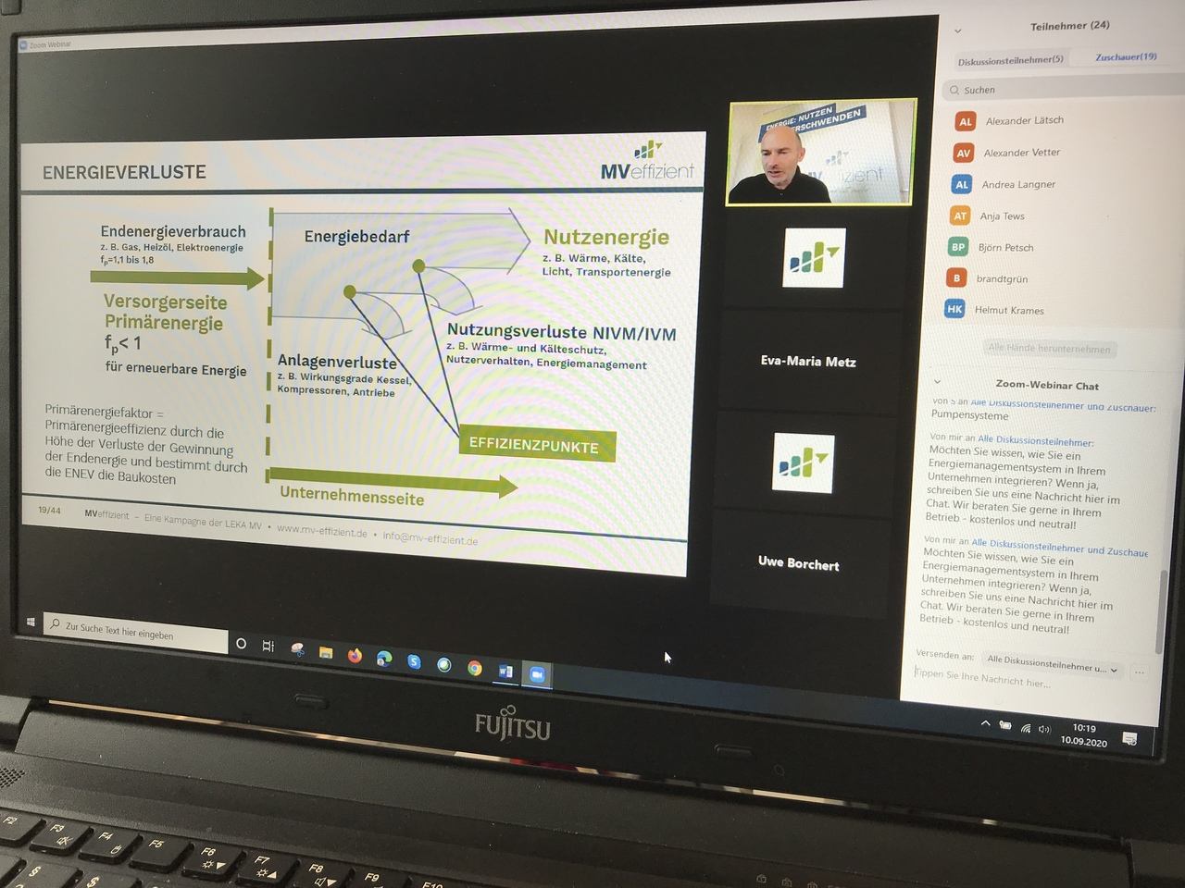

*BU: Arne Rakel zeigt beim MVeffizient-Stammtisch auf, wo Energieverluste entstehen (Foto: LEKA MV)*

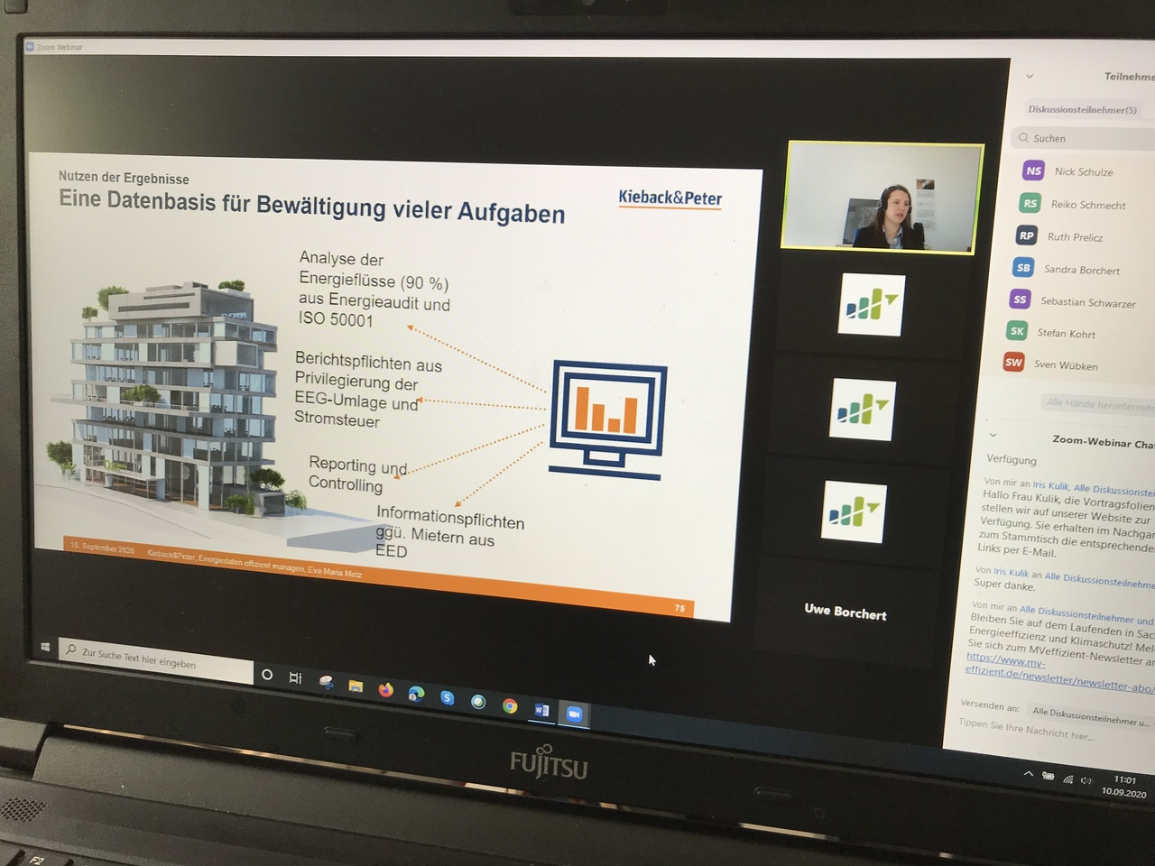

*BU: Eva-Maria Metz vom Gebäudeautomationsplaner Kieback & Peter erläutert beim MVeffizient-Stammtisch die Notwendigkeit von Energiedaten (Foto: LEKA MV)*

**Über die Landesenergie- und Klimaschutzagentur Mecklenburg-Vorpommern GmbH**

Die Landesenergie- und Klimaschutzagentur Mecklenburg-Vorpommern GmbH (LEKA MV) mit Standorten in Stralsund, Schwerin und Neustrelitz wurde 2016 gegründet, um die Energiewende in Mecklenburg-Vorpommern voranzutreiben. Damit Strom künftig größtenteils aus erneuerbaren Energien bezogen und der Ausstoß von Treibhausgasen auf ein Minimum reduziert wird, zeigt LEKA MV wie öffentliche Einrichtungen, Unternehmen sowie Privatpersonen achtsam mit Ressourcen umgehen können. Dabei stehen für die insgesamt zwölf Mitarbeiter Themen wie die Akzeptanz erneuerbarer Energien, Energieeffizienz in Unternehmen, Klimaschutz in Kommunen und das Umweltbewusstsein jedes Einzelnen im Fokus.

**Über die Kampagne MVeffizient**

MVeffizient ist die Kampagne für mehr Energieeffizienz in Mecklenburg-Vorpommern und wird von der Landesenergie- und Klimaschutzagentur Mecklenburg-Vorpommern GmbH (LEKA MV) im Auftrag des Energieministeriums durchgeführt. Insgesamt informieren vier Mitarbeiter und Mitarbeiterinnen Firmen rund um die Themen Energieeffizienz und mögliche Energieeinsparmaßnahmen. Die Kampagne wird bis Dezember 2021 durchgeführt und mit Mitteln aus dem Europäischen Fonds für Regionale Entwicklung (EFRE) gefördert. Weitere Infos unter: www.mv-effizient.de.

Fotos und Text stehen unter folgendem Link zum Download zur Verfügung: <https://www.mv-effizient.de/presse/pressemitteilungen/> bzw. [www.mv-effizient.de/presse/pressematerial/](http://www.mv-effizient.de/presse/pressematerial/)

**Pressekontakt:**

Landesenergie- und Klimaschutzagentur Mecklenburg-Vorpommern GmbH

Peter Täufel

Freier Mitarbeiter Pressearbeit

Hauptstr. 43

23996 Bad Kleinen

E-Mail: Leokor@web.de

Tel: 0173 - 3525782